Mewngofnodi a llywio sylfaenol (Cyflenwr)

Porwyr a gefnogir
Gwnewch yn siŵr eich bod yn defnyddio un o’r porwyr canlynol ar gyfer BBC PiCoS
- Google Chrome
- Firefox
- Safari
- Microsoft Edge

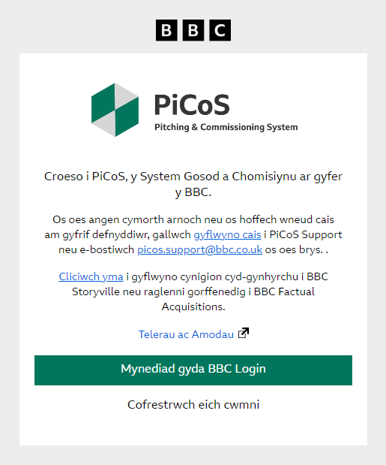

Mewngofnodi i PiCoS
Ar dudalen lanio PiCoS byddwch yn gallu mewngofnodi i’ch cyfrif PiCoS drwy glicio ‘Mynediad gyda BBC Login’.

Ar gyfer defnyddwyr y BBC, byddwch yn defnyddio SSO (dull mewngofnodi unwaith) i fewngofnodi. Os ydych chi’n cael trafferth gyda hyn, gallwch fynd i dudalen y BBC Cwestiynau Cyffredin ar Fewngofnodi

Ar gyfer defnyddwyr allanol, bydd gwahoddiad mewngofnodi’r BBC yn cael ei anfon i’r e-bost a ddefnyddiwyd i gofrestru am gyfrif PiCoS. Os ydych chi’n cael problemau gyda hyn, cysylltwch â picos.support@bbc.co.uk.

Bydd eich cyfrif yn cael ei gloi os bydd cyfrinair anghywir yn cael ei roi chwe gwaith. Mae hon yn nodwedd ddiogelwch fwriadol a ddefnyddir i ddiogelu cyfrifon.

Os ydych chi wedi anghofio eich cyfrinair, gallwch ei ailosod yma. Peidiwch ag anfon ceisiadau newydd i gofrestru os ydych wedi anghofio/colli eich cyfrinair, oherwydd bydd y rhain yn cael eu gwrthod.

Dangosfwrdd PiCoS
Ar ôl i chi fewngofnodi, dylai eich dangosfwrdd edrych fel y sgrinlun isod. Yn rhes uchaf y dangosfwrdd, gallwch lywio i ‘Creu cynnig newydd’ neu ‘Gweld yr holl gynigion’.

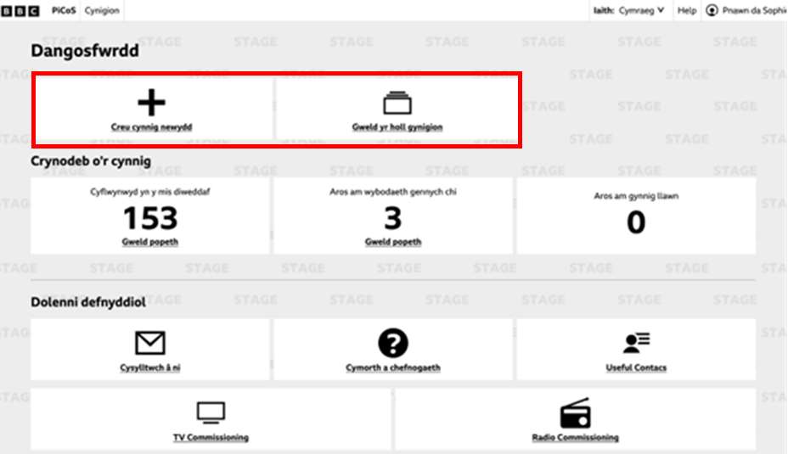

Bydd clicio ar ‘Creu cynnig newydd’ yn mynd â chi at naill ai’r ‘Cyfleoedd cynnig ar gyfer Sain’ (brig y ddelwedd ar y chwith) neu ‘Cyfleoedd cynnig ar gyfer teledu’ (brig y ddelwedd ar y dde). Yn y rhan fwyaf o achosion, dim ond y tab Sain neu Deledu y byddwch chi’n ei weld, yn dibynnu ar faes cynnig eich cwmni cynhyrchu. Ar adegau prin, efallai y bydd gennych dabiau i gyflwyno cynnig ar gyfer Sain a Theledu ar frig eich sgrin.

Oddi yma, byddwch yn gallu dewis rhwydwaith a pharhau â’ch cynnig.

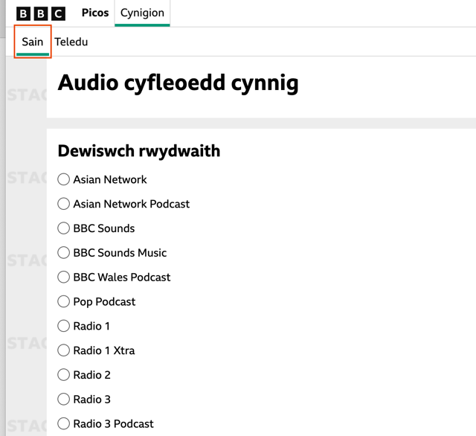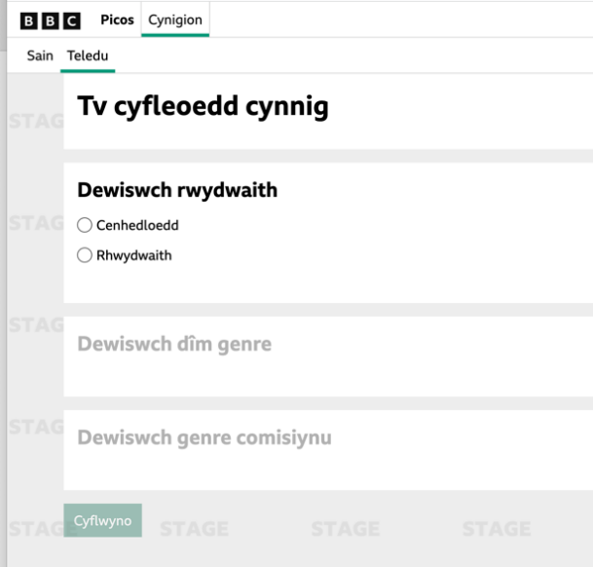

Drwy glicio ar ‘Gweld yr holl gynigion’ ar y dangosfwrdd, byddwch yn mynd i’r rhestr gynigion, a fydd i ddechrau yn dangos yr holl gynigion rydych chi wedi’u creu. Drwy newid yr hidlydd ‘Crëwyd gennyf fi’, gallwch ddewis gweld pob cynnig gan eich cwmni cynhyrchu. Gallwch hefyd hidlo yn ôl statws, grŵp comisiynu, rowndiau a briffiau cynigion, a phwy sy’n gyfrifol amdanynt.

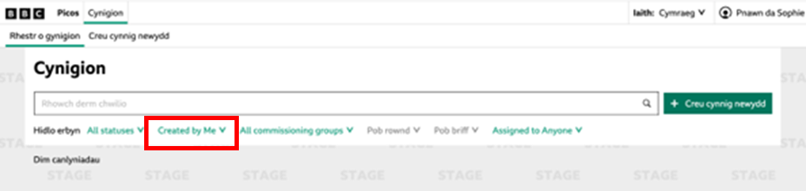

O’r sgrin ‘Rhestr o gynigion’, gallwch hefyd fynd i’r sgrin ‘Creu cynnig newydd’ drwy glicio’r tab ar y brig, neu’r botwm gwyrdd ar ochr dde’r bar chwilio.

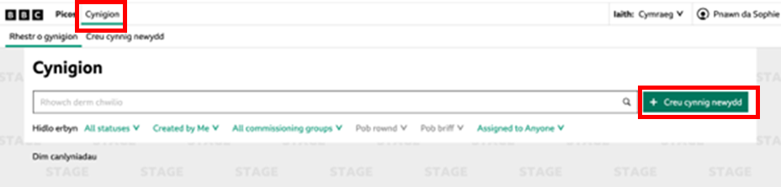

Ar ail res y dangosfwrdd, dan y teitl ‘Crynodeb o’r cynnig’, gallwch weld y wybodaeth am eich cynigion diweddar. Mae hyn yn cynnwys y nifer rydych chi wedi’u cyflwyno yn ystod y mis diwethaf, nifer y cynigion sy’n aros am ragor o wybodaeth gennych chi, a’r nifer sy’n aros am gynigion llawn.

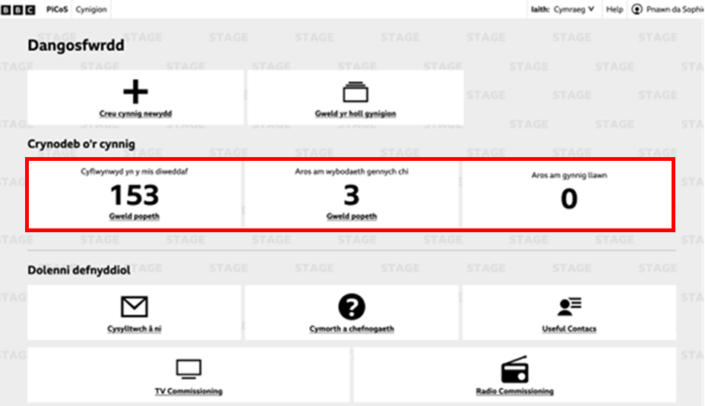

Os byddwch yn sgrolio i lawr, gallwch weld yr adran lawn ‘Dolenni Defnyddiol’. Bydd clicio ‘Cysylltwch â ni’ yn mynd â chi at ffurflen i gysylltu â’n tîm Cymorth. Mae ‘Cymorth a Chefnogaeth’ yn mynd â chi i dudalen academi PiCoS ac mae ‘Cysylltiadau Defnyddiol’ yn dangos gwybodaeth i chi ar gyfer staff Cyflawni a Busnes.

Ceir nifer o ddolenni ar gyfer meysydd comisiynu, gyda rhagor o wybodaeth yn dibynnu ar i ble rydych chi’n cynnig eich syniadau. Mae ‘Adroddiadau Mewnwelediad Cynulleidfa’ yn rhoi gwybodaeth ddefnyddiol am ddemograffeg y gynulleidfa.

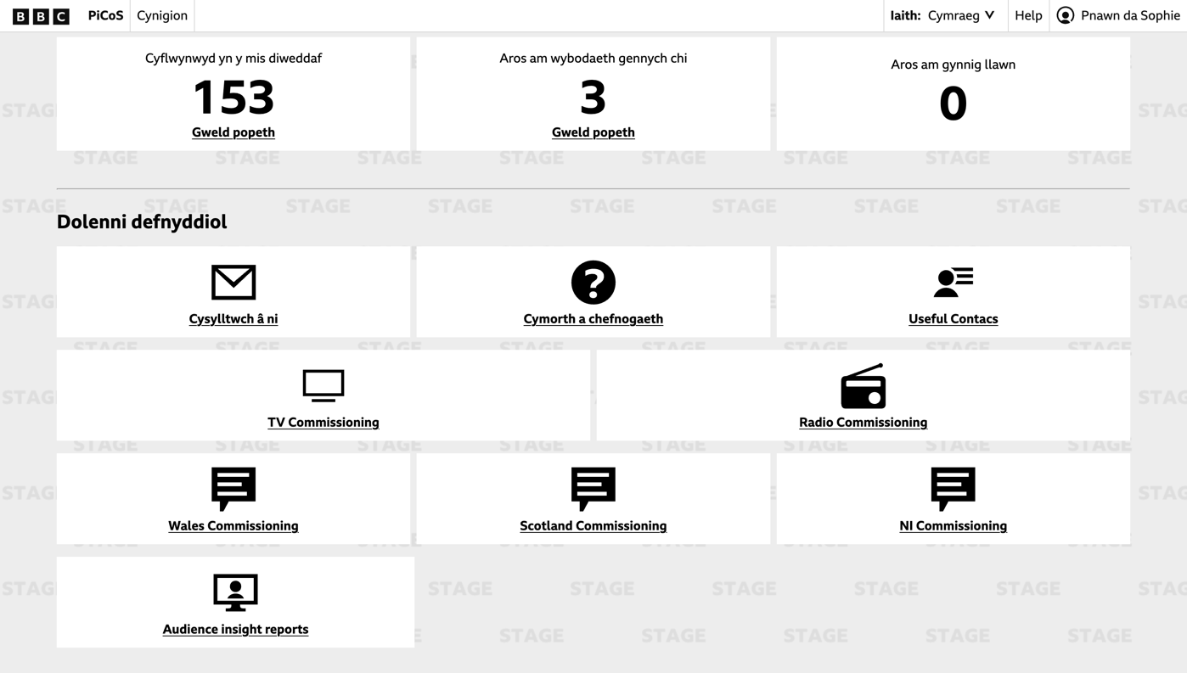
Bydd clicio’r botwm ‘Help’ ar frig y sgrin yn mynd â chi at ffurflen sy’n eich rhoi mewn cysylltiad â’n tîm cymorth, os oes gennych unrhyw gwestiynau pellach.

